Universidad de San Carlos de Guatemala
Facultad de Ingeniería
Escuela de Ciencias y Sistemas
Sistemas Organizacionales y Gerenciales 2

Práctica 1

Grupo 15
Integrante | Carné
Yania Eszter Dávid Cadenas | 202010175
Javier Andrés Monjes Solórzano | 202100081
Dominic Juan Pablo Ruano Perez | 202200075

Introducción
En la actualidad, el análisis de datos constituye una herramienta fundamental para las organizaciones, ya que permite transformar grandes cantidades de información en conocimiento útil para apoyar la toma de decisiones. El estudio del comportamiento de los clientes, las tendencias de ventas y los diferentes factores que intervienen durante el proceso de compra permite identificar oportunidades de mejora y establecer estrategias orientadas al crecimiento de una empresa.
El presente proyecto tiene como propósito realizar un análisis de los datos correspondientes a las ventas realizadas durante el año 2025 por una empresa dedicada inicialmente al comercio en línea y que busca expandir sus operaciones mediante la incorporación de una sucursal física. Para ello, se desarrolla un proceso que comprende la preparación y almacenamiento de los datos en una base de datos relacional en la nube, seguido de un análisis exploratorio que permita identificar tendencias, patrones de compra, características de los clientes y posibles relaciones entre las variables disponibles.
Como parte del análisis, se emplean técnicas estadísticas y diferentes métodos de visualización de datos para facilitar la interpretación de los resultados obtenidos. Asimismo, el proyecto incorpora un agente conversacional basado en inteligencia artificial, integrado mediante Google ADK y un servidor MCP, con el objetivo de permitir la consulta de los análisis realizados de una manera más directa e interactiva.
Finalmente, mediante los resultados obtenidos se busca generar información que contribuya a comprender mejor el comportamiento de los clientes y el desempeño de las ventas, proporcionando una base para formular conclusiones y recomendaciones que puedan apoyar futuras decisiones estratégicas de la organización.
Objetivos
Objetivo general
Desarrollar una solución de análisis de datos que permita procesar, almacenar, analizar y visualizar la información de ventas de la empresa durante el año 2025, integrando herramientas de inteligencia artificial para facilitar la consulta de resultados y apoyar la toma de decisiones estratégicas relacionadas con las ventas y el comportamiento de los clientes.
Objetivos específicos
- Preparar y almacenar los datos de ventas mediante procesos de limpieza, validación y transformación, implementando una base de datos relacional en la nube que permita gestionar la información de manera estructurada.
- Analizar los datos de ventas para identificar tendencias, patrones de compra y características relevantes de los clientes, considerando variables como edad, género, método de pago, navegador, boletines y vales.
- Generar estadísticas y visualizaciones que permitan representar de manera clara los principales hallazgos obtenidos durante el análisis y faciliten la interpretación del comportamiento de las ventas y los clientes.
- Implementar un agente conversacional de inteligencia artificial utilizando Google ADK e integrado con un servidor MCP, capaz de consultar y presentar los resultados de los diferentes análisis realizados sobre los datos de ventas.

Objetivos SMART
Criterio | Descripción
S – Específico | Desarrollar una solución para analizar los datos de ventas de 2025, incluyendo preparación de datos, análisis, visualizaciones y un agente conversacional de IA.
M – Medible | Procesar el 100 % de los datos, completar los análisis solicitados, generar al menos 7 gráficas e implementar el agente de IA para consultar los resultados.
A – Alcanzable | Utilizar una base de datos relacional en la nube, herramientas de análisis de datos, Google ADK, MCP y un modelo de inteligencia artificial.
R – Relevante | Facilitar la identificación de tendencias y patrones de compra que apoyen la toma de decisiones sobre las ventas y el comportamiento de los clientes.
T – Temporal | Completar la implementación, análisis y presentación de resultados en un período de 2 semanas.

Límites y Alcances
Alcances
- Analizar los datos de ventas correspondientes al año 2025.
- Almacenar y gestionar los datos mediante una base de datos relacional en la nube.
- Generar estadísticas, tendencias y visualizaciones sobre ventas y comportamiento de clientes.
- Implementar un agente de IA para consultar los resultados del análisis. Practica Segundo Semestre 2026
Límites
- El análisis se limita a los datos proporcionados de ventas del año 2025.
- Solo se consideran las variables disponibles en el archivo CSV.
- Los resultados dependen de la calidad y disponibilidad de los datos proporcionados.
- El agente de IA se limita a consultar y presentar los análisis contemplados en el proyecto.

KPIs
- Ventas totales por mes: permite identificar la evolución mensual de las ventas.
- Ventas por método de pago: muestra la distribución de ventas según efectivo, tarjeta de crédito o débito.
- Ventas por navegador o canal: identifica cuál es el medio de compra más y menos utilizado.
- Uso de boletines por mes: mide la utilización de boletines durante el año.
- Uso de vales por mes: mide la utilización de vales durante el año.
- Ventas por rango de edad: permite conocer qué grupos de edad presentan mayor actividad de compra.
- Ventas por género: compara el comportamiento de compra entre los géneros.

Desarrollo de la Solución
- Proceso de análisis
1.1 Enfoque paso a paso para limpiar y preparar los datos
El proceso inició con la revisión del archivo ventas_online_2025.csv, el cual contenía 1,008 filas y 12 columnas relacionadas con clientes, ventas, compras, fechas, métodos de pago, navegador, boletín y uso de vale. Antes de realizar cualquier cálculo, se estableció que la preparación de los datos debía ser reproducible, por lo que se implementó un script de limpieza en Python en lugar de realizar modificaciones manuales sobre el archivo CSV.
Como primer paso, se verificó que el archivo contara con las columnas requeridas: Id_cliente, Edad, Genero, Venta_total, N_Compras, FechaCompra, MontoCompra, MetodoPago, Tiempo, Navegador, Boletin y Vale.
Posteriormente, se identificaron los registros duplicados. Únicamente se eliminaron aquellas filas que repetían exactamente los 12 valores originales, con el objetivo de evitar la eliminación de compras válidas pertenecientes al mismo cliente, pero con montos o fechas diferentes. Mediante este criterio se eliminaron 5 registros duplicados, obteniendo un total de 1,003 registros limpios.
A continuación, se normalizaron los tipos de datos. Los identificadores de clientes y el número de compras se convirtieron a valores enteros. Las variables monetarias Venta_total y MontoCompra se transformaron a valores decimales, eliminando símbolos, espacios, comas, comillas y otros formatos inconsistentes.
Las fechas se estandarizaron al formato YYYY-MM-DD, considerando los diferentes formatos encontrados en el archivo original. Asimismo, las variables categóricas fueron validadas según los dominios definidos en el enunciado. Para género se utilizó 0 para masculino y 1 para femenino; para método de pago, 0 representa efectivo, 1 tarjeta de crédito y 2 tarjeta de débito. En navegador, el valor 0 representa tienda física y los valores del 1 al 4 corresponden a navegadores digitales. Las variables Boletin y Vale fueron tratadas como valores booleanos.
Los valores faltantes o que se encontraban fuera de los dominios establecidos no fueron sustituidos por ceros ni por promedios. Estos se conservaron como valores nulos para diferenciar correctamente entre información ausente y valores válidos. De igual manera, se conservaron los montos negativos, debido a que pueden representar devoluciones, ajustes u otros movimientos contables. En estos casos, los registros fueron marcados como incidencias de calidad para permitir su posterior revisión y auditoría.
Una vez generado el archivo CSV limpio, se preparó el modelo relacional en PostgreSQL. Para organizar la información se utilizaron los esquemas staging, core, analytics y audit. El esquema staging recibe inicialmente los datos limpios; core almacena la información tipada y los catálogos; analytics contiene la vista utilizada para las consultas analíticas y el MCP; y audit permite registrar las cargas e incidencias encontradas.
La tabla principal core.ventas_online utiliza una llave técnica debido a que Id_cliente no es un identificador único dentro del archivo. Finalmente, se creó la vista analytics.ventas_detalle, la cual integra las etiquetas de los catálogos y campos derivados de las fechas para facilitar el análisis de la información.
1.2 Decisiones tomadas durante el análisis exploratorio
Durante el análisis exploratorio se decidió trabajar exclusivamente con los datos previamente limpiados y no directamente con el archivo original. Esto permitió evitar que duplicados, formatos monetarios inconsistentes, valores faltantes o categorías inválidas afectaran los resultados obtenidos.
También se determinó que las métricas utilizadas por el agente y por el informe debían obtenerse mediante funciones reutilizables, evitando cálculos manuales aislados. Por esta razón, se implementaron herramientas de negocio en el MCP destinadas a consultar estadísticas, tendencias, segmentaciones y correlaciones.
Las primeras métricas analizadas fueron los conteos generales, media, mediana, moda, valores mínimos, máximos y sumatorias de variables numéricas como venta total, monto de compra, número de compras, edad y tiempo.
Posteriormente, se analizaron las ventas mensuales para identificar los períodos de mayor y menor actividad. También se realizaron agrupaciones según método de pago, navegador, uso de boletín y uso de vale, debido a que estas variables están directamente relacionadas con los análisis solicitados en la práctica.
Para el análisis de tendencias se compararon las ventas mensuales y se identificaron los meses con mayor y menor venta total. Para la segmentación se agruparon los clientes según rangos de edad, género y uso de promociones.
En el análisis de correlación se evaluó la relación entre edad y venta total mediante el coeficiente de correlación de Pearson. Además, se utilizaron tablas de contingencia y el coeficiente V de Cramer para analizar asociaciones entre variables categóricas, como género y método de pago, así como boletín y vale.
Una decisión importante fue evitar conclusiones relacionadas con rentabilidad, costos o satisfacción del cliente cuando estas variables no se encuentran disponibles en el conjunto de datos. El archivo permite analizar ventas y comportamiento de compra, pero no contiene información sobre costos, productos, márgenes de ganancia, inventario, encuestas o calificaciones de clientes. Por esta razón, las conclusiones se limitaron estrictamente a la información respaldada por los datos disponibles.
1.3 Desafíos encontrados y soluciones implementadas
Uno de los principales desafíos encontrados fue la calidad del archivo original. Se identificaron fechas con diferentes formatos, montos con símbolos y separadores inconsistentes, categorías inválidas, valores faltantes y registros duplicados.
Para solucionar estos inconvenientes se establecieron reglas de limpieza explícitas y reproducibles. En lugar de realizar correcciones manuales, se implementó un proceso automatizado capaz de generar el mismo conjunto de datos limpio y un reporte de calidad cada vez que se ejecute.
Otro desafío fue determinar una llave primaria adecuada. El campo Id_cliente no podía utilizarse como llave primaria debido a que algunos clientes aparecen varias veces con información diferente. Para resolver este problema se implementó una llave técnica denominada registro_id y se conservó el campo fila_origen, permitiendo rastrear cada registro hasta su posición correspondiente en el archivo original. Esto evita perder información válida o imponer una restricción de unicidad que los datos originales no cumplen.
Durante la implementación en Cloud SQL también se presentaron inconvenientes. Inicialmente solo se encontraba disponible la tabla del esquema staging, por lo que el MCP no podía calcular correctamente las estadísticas debido a que la vista analytics.ventas_detalle no contenía información.
Se identificó que era necesario completar la creación de los esquemas core, analytics y audit, además de realizar la carga definitiva de los datos hacia core.ventas_online. Para resolverlo se ejecutaron, en el orden correspondiente, los scripts 001_esquema.sql, 002_permisos.sql y 003_carga.sql. También se ajustaron los permisos y propietarios de los esquemas para permitir que los roles internos pudieran crear tablas, cargar información y consultar la vista analítica.
Otro desafío estuvo relacionado con el agente conversacional. Si el modelo responde sin consultar las herramientas disponibles, existe el riesgo de generar cifras que no correspondan con los datos reales. Para reducir este riesgo se implementó una herramienta MCP específica para consultar el total de registros y se reforzaron las instrucciones del agente para que las cantidades, promedios, tendencias y correlaciones sean obtenidas mediante las herramientas del MCP.
De esta manera, el agente funciona como una interfaz conversacional sobre cálculos obtenidos directamente de los datos y no como una fuente independiente de valores estadísticos.
Finalmente, se identificó que el MCP podía encontrarse activo, pero conectado a una base de datos sin información o utilizando credenciales incorrectas. Para solucionar este problema se incorporaron validaciones de conexión y consultas directas de conteo. Como verificación final, las tablas staging.ventas_online_limpio y core.ventas_online, así como la vista analytics.ventas_detalle, deben contener 1,003 registros.
- Metodología
2.1 Selección de visualizaciones
Las visualizaciones fueron seleccionadas de acuerdo con los objetivos planteados y el tipo de variable analizada. Se priorizaron gráficas simples, claras e interpretables, apropiadas para presentar los resultados de un análisis de datos. Se evitó utilizar gráficas tridimensionales o elementos decorativos innecesarios, debido a que pueden dificultar la interpretación de la información.
Para representar la evolución temporal de las ventas se seleccionó un gráfico de líneas con la venta total por mes. Este tipo de visualización permite identificar fácilmente incrementos, disminuciones, picos y posibles patrones de comportamiento durante el año 2025.
Para comparar variables categóricas, como el método de pago y el navegador utilizado, se emplearon gráficos de barras. Estos permiten comparar de manera directa las cantidades o montos correspondientes a cada categoría.
El comportamiento del boletín y del vale se representó mediante barras mensuales, con el objetivo de identificar los meses en los que estas herramientas promocionales tuvieron mayor utilización.
Para analizar la posible relación entre la edad y la venta total se utilizó un gráfico de dispersión. Cada punto representa un registro y permite observar visualmente si existe algún patrón o tendencia entre ambas variables.
Asimismo, para comparar patrones según género y navegador se utilizó una gráfica de barras agrupadas, ya que permite visualizar y contrastar diferentes segmentos dentro de una misma representación.
Como complemento, se incluyeron visualizaciones de la distribución de edades y una matriz de correlación. La distribución de edades permite comprender mejor la composición de los clientes analizados, mientras que la matriz de correlación proporciona una visión general de las relaciones existentes entre las variables numéricas.
Todas las gráficas utilizan títulos en español, ejes correctamente identificados, unidades monetarias cuando corresponde y un formato visual consistente.
La selección final de visualizaciones permite cubrir los principales puntos solicitados en la práctica: distribución de ventas por mes, método de pago, navegador, uso de boletín y vale, análisis de segmentos y relación entre edad y venta total.
Finalmente, todas las visualizaciones fueron generadas mediante funciones desarrolladas en Python, permitiendo que puedan reproducirse de forma automática en caso de actualizar los datos o necesitar nuevas evidencias para el análisis.

Resultados
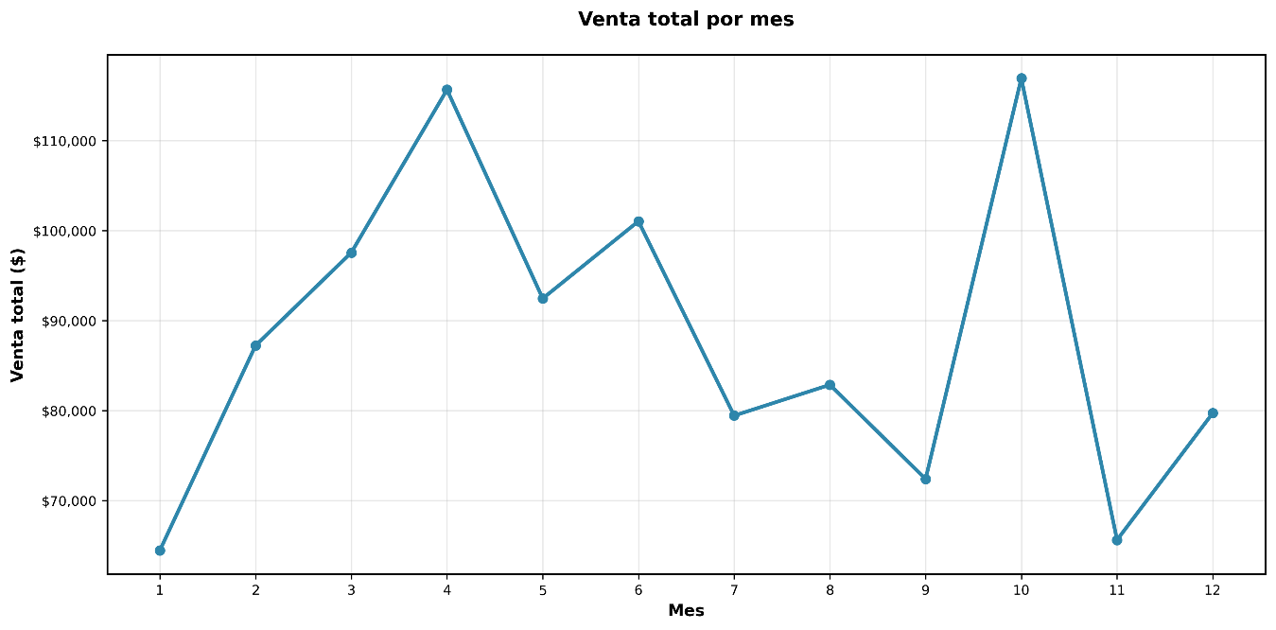
1. Venta total por mes
La gráfica muestra la evolución de las ventas totales a lo largo de los 12 meses analizados. Se observa un comportamiento variable durante el año, sin una tendencia constante de crecimiento o disminución. Los mayores niveles de ventas se presentan en los meses 4 y 10, ambos por encima de los $110,000, mientras que los valores más bajos corresponden a los meses 1 y 11, cercanos a los $65,000. Estos resultados evidencian variaciones importantes en el volumen de ventas entre los distintos períodos del año.

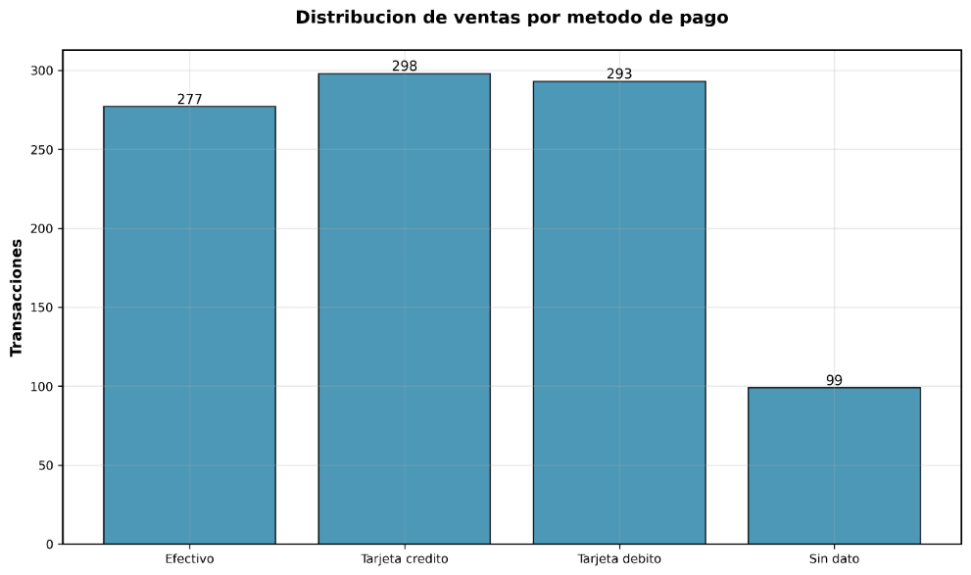
2. Distribución de ventas por método de pago
La distribución por método de pago muestra que las transacciones se encuentran relativamente equilibradas entre efectivo, tarjeta de crédito y tarjeta de débito. La tarjeta de crédito presenta la mayor cantidad, con 298 transacciones, seguida de la tarjeta de débito con 293 y el efectivo con 277. Adicionalmente, existen 99 registros sin información del método de pago. Por lo tanto, no se observa un dominio marcado de un único método entre los registros que cuentan con esta información.

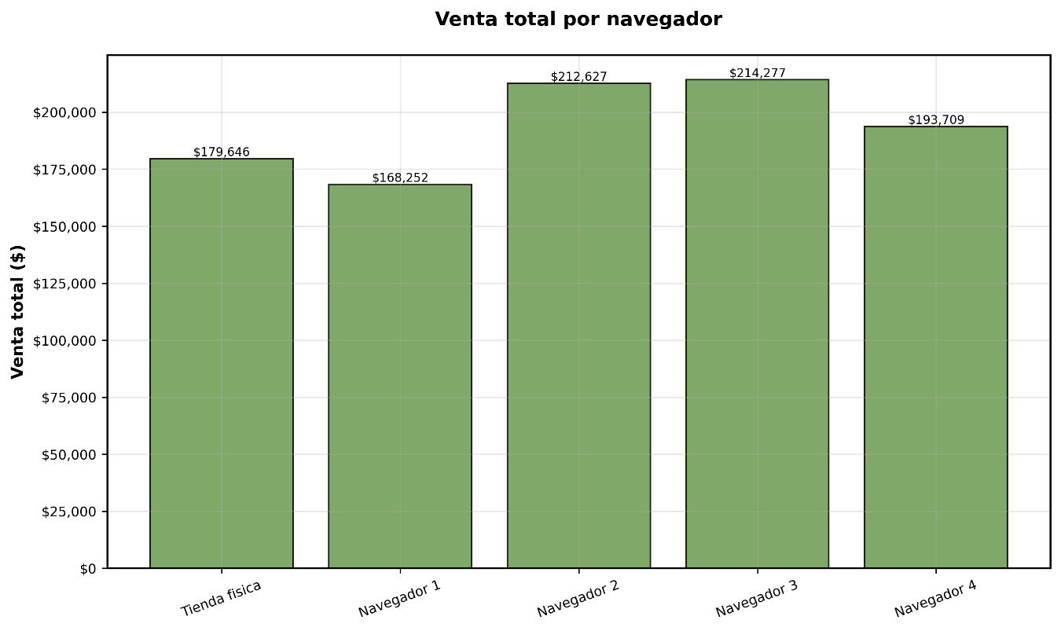
3. Venta total por navegador
La gráfica muestra diferencias en el valor total de ventas según el canal utilizado. El Navegador 3 registra el mayor monto acumulado, con $214,277, seguido muy de cerca por el Navegador 2 con $212,627. El Navegador 4 alcanza $193,709 y la tienda física $179,646, mientras que el Navegador 1 presenta el menor total con $168,252. En términos generales, los navegadores 2 y 3 concentran los mayores montos de venta dentro de los canales analizados.

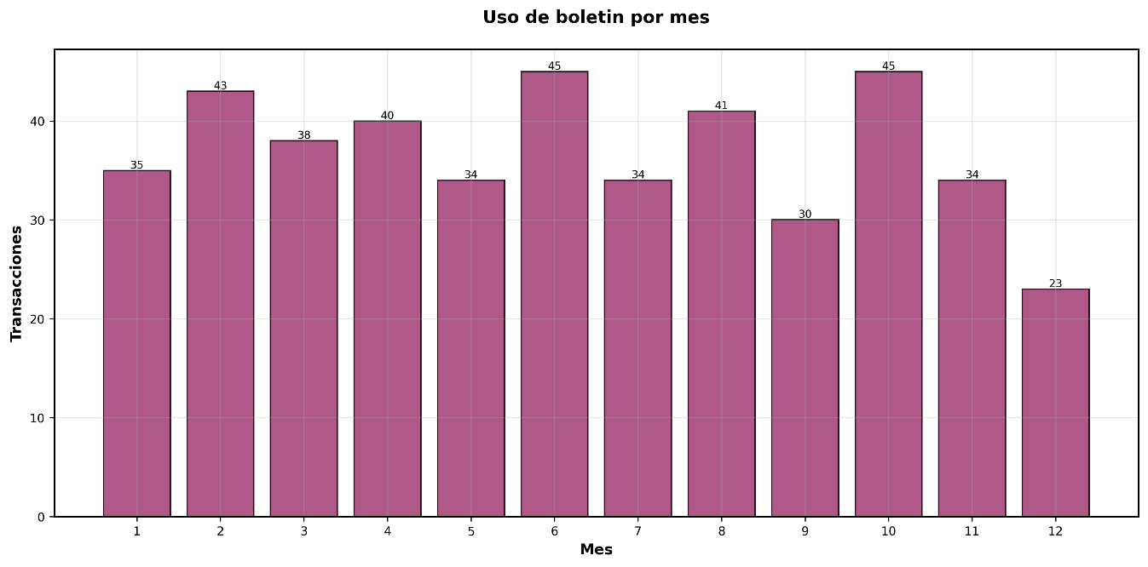
4. Uso de boletín por mes
El uso del boletín presenta variaciones moderadas durante el año. Los meses 6 y 10 registran la mayor cantidad de transacciones asociadas al boletín, con 45 casos cada uno, seguidos por el mes 2 con 43. El menor valor se presenta en el mes 12, con 23 transacciones. No se identifica una tendencia creciente o decreciente constante, sino fluctuaciones en su utilización dependiendo del mes.

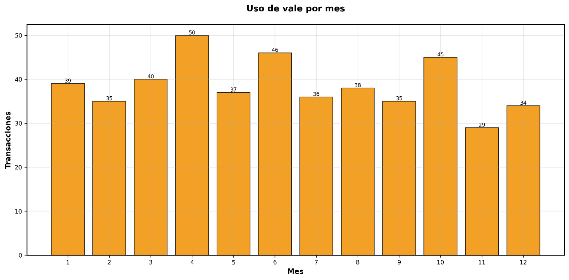
5. Uso de vale por mes
La utilización de vales también presenta variaciones a lo largo del período analizado. El mayor uso se registra en el mes 4, con 50 transacciones, seguido por los meses 6 y 10 con 46 y 45 respectivamente. El menor nivel corresponde al mes 11, con 29 transacciones. Los resultados indican que el uso de vales no mantiene un comportamiento uniforme durante el año y presenta períodos específicos de mayor utilización.

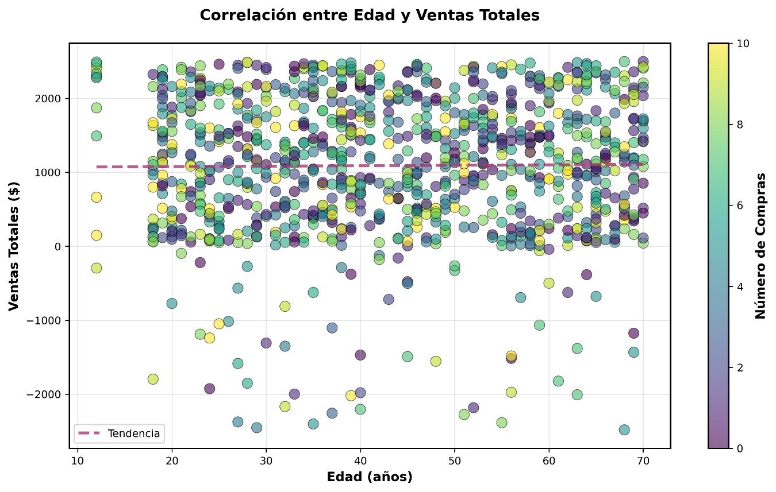
6. Correlación entre edad y ventas totales
El gráfico de dispersión muestra una amplia distribución de los valores de venta en prácticamente todos los rangos de edad. La línea de tendencia permanece casi horizontal, lo que indica que no existe una relación lineal importante entre la edad del cliente y el valor de las ventas. Esto coincide con el coeficiente de correlación observado posteriormente en la matriz, cercano a 0.01. Por lo tanto, dentro de este conjunto de datos, la edad por sí sola no presenta una asociación lineal relevante con la venta total.

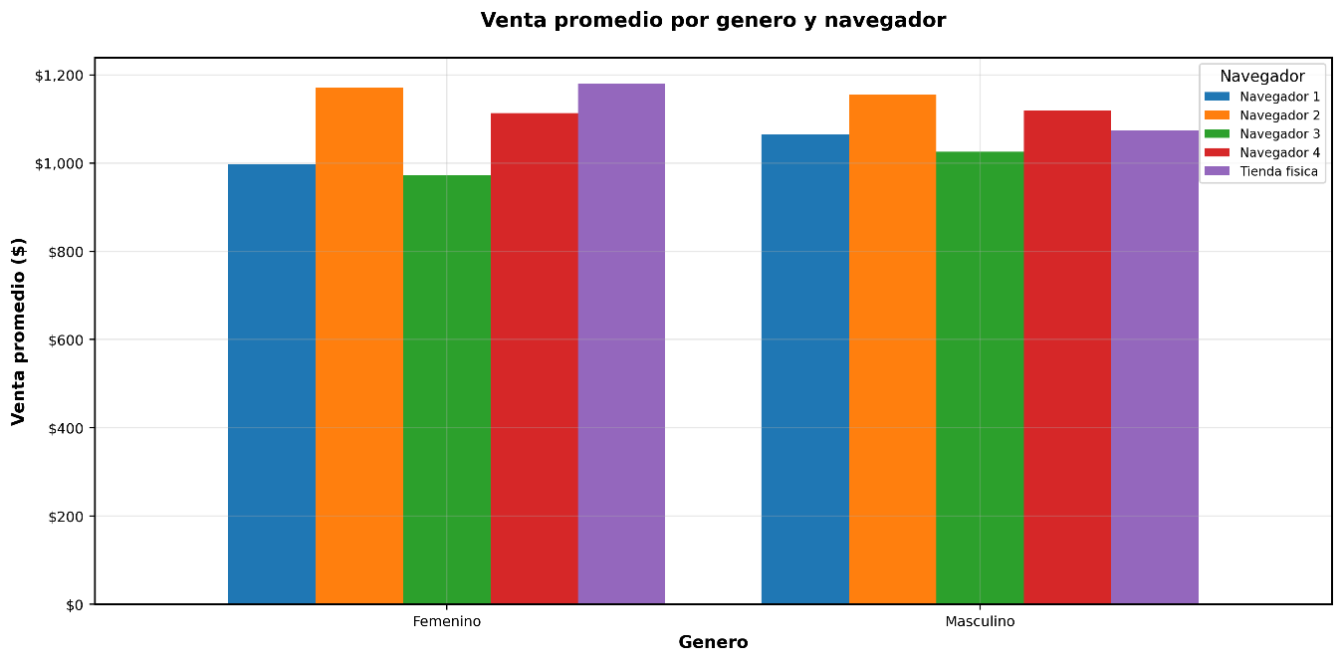
7. Venta promedio por género y navegador
La comparación de la venta promedio por género y navegador muestra diferencias relativamente pequeñas entre ambos géneros. En el grupo femenino, la tienda física y el Navegador 2 presentan los promedios más altos, mientras que en el grupo masculino destacan principalmente los navegadores 2 y 4. En general, las ventas promedio se mantienen en rangos similares para ambos géneros, aunque existen variaciones dependiendo del canal utilizado. Esto sugiere que el navegador o canal puede presentar diferencias específicas dentro de cada grupo, pero la gráfica por sí sola no demuestra que el género sea un factor determinante de las ventas.

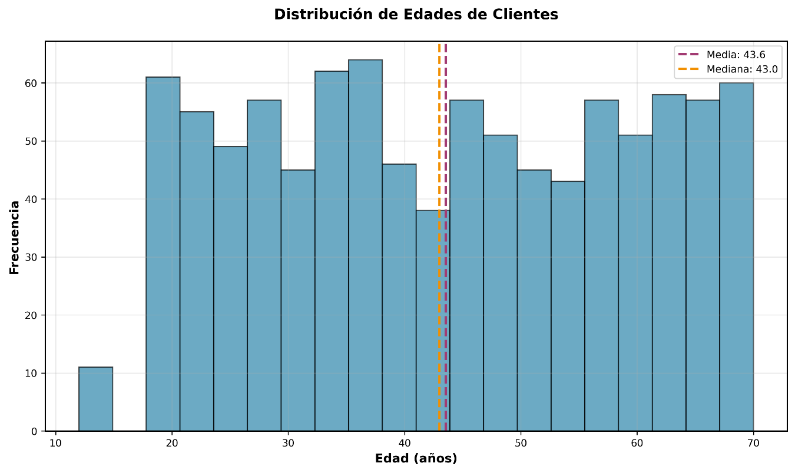
8. Distribución de edades de los clientes
La distribución muestra clientes con edades comprendidas aproximadamente entre los 12 y 70 años, con una presencia relativamente distribuida a lo largo del rango. La edad media es de 43.6 años y la mediana de 43 años. La cercanía entre ambas medidas indica que el centro de la distribución se encuentra alrededor de los 43 años y que no existe una diferencia considerable entre la media y la mediana. No se observa una concentración exclusiva en un único rango de edad.

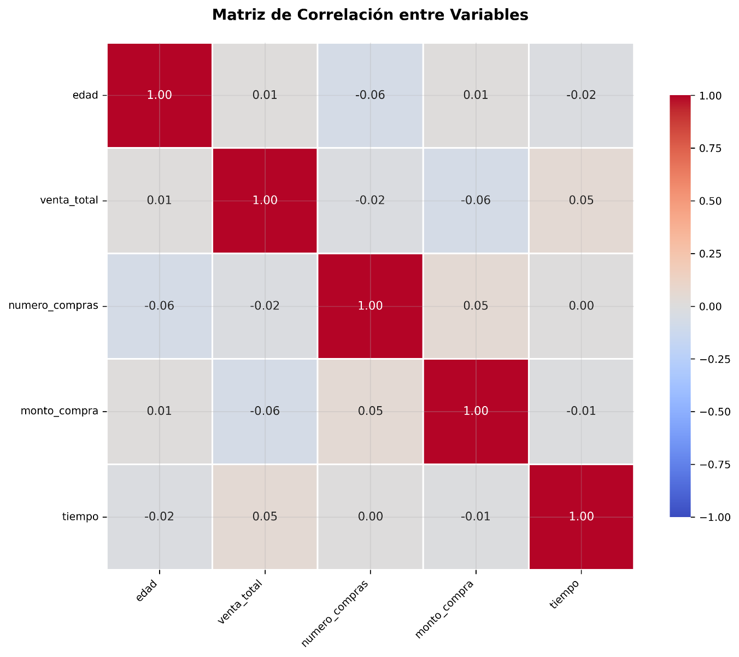
9. Matriz de correlación entre variables
La matriz de correlación muestra que las relaciones lineales entre las variables numéricas analizadas son muy débiles. Los coeficientes fuera de la diagonal se encuentran aproximadamente entre -0.06 y 0.05. Por ejemplo, la correlación entre edad y venta total es 0.01, mientras que entre venta total y monto de compra es -0.06. Estos valores cercanos a cero indican que no existe una relación lineal fuerte entre las variables consideradas. Por lo tanto, ninguna de ellas permite explicar directamente el comportamiento de otra mediante una asociación lineal simple.

Preguntas del Caso
a. ¿Cómo podrían los insights obtenidos ayudar a diferenciarse de la competencia?
El análisis de datos de ventas online 2025 revela patrones estratégicos que permiten diferenciación competitiva en múltiples dimensiones operacionales y comerciales.
Segmentación Precisa de Canales de Distribución
El análisis muestra una distribución heterogénea entre canales: la tienda física y los navegadores digitales presentan patrones de compra diferenciados en volumen, valor promedio de transacción y métodos de pago preferidos. Esta distinción permite optimizar la inversión en infraestructura y marketing según el rendimiento real de cada canal. Mientras la competencia puede operar con una visión genérica de "canal online", el análisis permite identificar qué navegador específico genera mayor valor, qué segmento de edad utiliza preferentemente cada plataforma y cuál es la tasa de conversión efectiva.
Comportamiento Diferenciado por Género y Edad
Los datos permiten segmentación detallada por género y grupo etario. El análisis revelará si las mujeres tienen mayor lealtad a promotiones específicas (boletín, vale) en comparación con hombres, o si ciertos rangos de edad muestran patrones de gasto consistentemente superiores. Esta inteligencia permite personalizar campañas de marketing y ajustar mensajes promocionales según receptividad demostrada.
Optimización de Políticas de Promoción
El análisis del impacto del boletín y el vale en el volumen y valor de venta permite responder si estas promociones realmente generan ingresos adicionales o simplemente canibalizan ventas que habrían ocurrido sin descuento. Si se identifica que los boletines aumentan compra en segmentos específicos pero no generan retorno en otros, la empresa puede dirigir promociones de forma quirúrgica.
Análisis de Preferencia en Métodos de Pago
La distribución de métodos de pago (efectivo, crédito, débito) permite estimar costos de operación diferenciados. Si el análisis demuestra que una sucursal física o navegador específico concentra pagos en efectivo, la empresa puede negociar soluciones de seguridad o implementar incentivos para migración a métodos digitales de menor costo.
Posicionamiento en Temporalidad y Demanda Estacional
El análisis de ventas mes a mes permite identificar meses de pico y meses débiles. La empresa puede prepararse con inventario y personal en picos, mientras reduce operación en valles.

b. ¿Qué decisiones estratégicas podrían tomarse basándose en este análisis para aumentar las ventas y la satisfacción del cliente?
Decisión 1: Inversión Diferenciada en Canales Según Rendimiento
Si el análisis demuestra que navegador específico genera 35% del volumen pero 45% de ingresos, la decisión es asignar recursos de marketing digital y mejora UX preferentemente a ese canal. Inversamente, si un canal tiene bajo rendimiento a pesar de alto tráfico, la decisión es reconfigurar interfaz o mejorar recomendaciones de producto. Esto aumenta ventas concentrando recursos en canales de mayor retorno.
Decisión 2: Campañas de Retención Segmentadas por Patrón de Compra
Identificar que clientes que utilizan boletín realizan 4.2 compras al año versus 2.1 en no suscriptores sugiere impulsar suscripción al boletín, pero solo en segmentos donde demostró efectividad. Crear ofertas personalizadas para clientes que no compran hace 60 días, segmentadas por método de pago preferido.
Decisión 3: Arquitectura de Promociones Basada en ROI por Segmento
Si el análisis demuestra que vale es utilizado principalmente por clientes de bajo valor promedio, la decisión es reducir profundidad de descuento o eliminarlo para este segmento. Implementar teste A/B para medir cuál estrategia genera mayor lifetime value.
Decisión 4: Optimización de Mix Operacional Tienda Física versus Online
Si tienda física muestra mayores compras por cliente pero menor valor total, la decisión es diseñar la tienda física como hub de impulso y experiencia mientras online es canal de eficiencia.
Decisión 5: Expansión a Segmentos Subutilizados con Alto Potencial
El análisis de edad permitirá identificar grupos demográficos con baja penetración actual pero alto potencial de gasto. Por ejemplo, si clientes de 60+ representan 8% del volumen pero 15% de ingresos, la decisión es crear línea de productos orientada a ese segmento.

c. ¿Cómo podría este análisis de datos ayudar a la empresa a ahorrar costos o mejorar la eficiencia operativa?
El análisis permite dimensionar una futura sucursal con evidencia en lugar de decidir por intuición. La distribución mensual de ventas puede orientar horarios, personal e inventario hacia los periodos de mayor demanda, mientras que los meses débiles pueden operar con menos capacidad o promociones específicas. La preferencia por método de pago ayuda a comparar comisiones, manejo de efectivo y conciliación. La separación entre tienda física y navegadores permite concentrar soporte y pruebas en los canales más utilizados.
Los patrones por edad, género, boletín y vale permiten dirigir campañas a segmentos con mejor respuesta y reducir mensajes o descuentos sin resultados. También permiten revisar si un vale aumenta la compra o solo reduce el ingreso de una venta que habría ocurrido. Las funciones reutilizables y el MCP reducen el tiempo de preparar repetidamente los mismos reportes y mantienen una definición común para cada cálculo. La capa de calidad evita que datos inválidos se conviertan silenciosamente en decisiones operativas.
El archivo actual no contiene costos, márgenes, inventario, devoluciones ni tiempos de operación. Por eso identifica dónde buscar eficiencia, pero todavía no permite calcular un ahorro neto definitivo.

d. ¿Qué datos adicionales recomendarían para obtener insights aún más valiosos en el futuro?
Se recomienda agregar un identificador único de transacción y una fecha con hora para definir cada compra y medir patrones diarios. Cada venta debería incluir producto, categoría, cantidad, precio unitario, descuento, costo y margen. También conviene registrar sucursal, ciudad, canal, dispositivo, campaña de origen y costo de adquisición.
Para medir la experiencia se necesitan estado del pedido, tiempos de preparación y entrega, costo de envío, cancelaciones, devoluciones, motivos y satisfacción. Inventario y faltantes permitirían distinguir una baja demanda de una falta de producto. Para los clientes son útiles la fecha de alta, frecuencia, última compra y un identificador anónimo que permita estudiar retención sin almacenar datos personales innecesarios.
Los boletines y vales deberían guardar campaña, fecha de envío, apertura, clic, vencimiento y descuento. Todo dato personal o de comportamiento debe recopilarse con una finalidad definida, consentimiento, acceso limitado y un periodo de conservación.

e. ¿Implementar una Chat conversacional de IA afectaría a la empresa para que entregue el análisis de los datos a futuro?
La implementación de un chat conversacional de IA mejoraría el análisis de datos al permitir que usuarios técnicos y no técnicos realicen consultas en lenguaje natural y obtengan respuestas de forma rápida y comprensible. Esto reduciría la dependencia de consultas SQL, scripts y reportes manuales.
Para garantizar resultados confiables, el agente debe estar conectado mediante MCP a una base de datos preparada y utilizar funciones verificables para calcular estadísticas, tendencias y gráficas, evitando generar información sin respaldo. Además, centralizar las consultas permitiría estandarizar los indicadores utilizados por la empresa.
Sin embargo, su implementación requiere mantener los datos actualizados, controlar los permisos y validar periódicamente las respuestas del agente. En conclusión, un chat de IA puede convertir el análisis de datos en un proceso más ágil, accesible y útil para la toma de decisiones, siempre que opere sobre datos confiables y mecanismos de validación.

Conclusiones
Conclusión 1. Calidad y preparación de los datos
La preparación de los datos demostró que un análisis confiable depende directamente de la calidad y consistencia de la fuente. La identificación de formatos monetarios distintos, fechas heterogéneas, valores faltantes, categorías fuera de dominio y registros duplicados permitió establecer reglas de limpieza objetivas y reproducibles. La eliminación de únicamente los duplicados exactos y la conservación de clientes repetidos con información diferente evitó la pérdida de transacciones potencialmente válidas. Además, el uso de una llave técnica, valores nulos, catálogos y registros de incidencias permitió mantener la integridad y trazabilidad de la información sin introducir valores artificiales.
Conclusión 2. Arquitectura, seguridad y reproducibilidad
La separación de la información en los esquemas staging, core, analytics y audit permitió organizar adecuadamente las diferentes etapas del procesamiento de datos. La implementación de roles internos, cuentas de servicio separadas y autenticación IAM redujo los permisos otorgados a cada componente y evitó que el agente tuviera acceso directo e innecesario a la base de datos. Asimismo, el uso de Docker, cargas idempotentes y documentación integrada facilita reproducir el entorno y ejecutar nuevamente el proceso sin alterar los resultados ni duplicar registros. Esta arquitectura proporciona una base ordenada, segura y mantenible para continuar con el desarrollo de la solución.
Conclusión 3. Análisis e integración con el agente
La vista analítica y el servidor MCP establecen una fuente centralizada para realizar cálculos, generar gráficas y proporcionar información al agente conversacional sin duplicar la lógica de negocio. Esta integración permite que las respuestas relacionadas con cantidades, tendencias, estadísticas y correlaciones provengan de consultas realizadas sobre los datos almacenados y no únicamente del modelo de lenguaje. Sin embargo, los resultados deben interpretarse considerando las limitaciones del conjunto de datos, especialmente la ausencia de información sobre costos, productos, inventario y experiencia del cliente. Finalmente, será necesario validar las respuestas generadas por el agente frente a los cálculos reales para comprobar la confiabilidad de la solución completa.
Conclusión 4. Preparación de Datos como Base de Decisiones Confiables
La implementación de un proceso riguroso de limpieza y validación de datos es el fundamento de cualquier decisión estratégica confiable. El conjunto de datos original contenía heterogeneidad en formatos monetarios, fechas con múltiples notaciones, valores faltantes no indicados explícitamente y categorías con variaciones textuales. La eliminación de únicamente cinco duplicados exactos permitió conservar 99.5% del volumen mientras se garantizaba integridad de datos. La documentación integrada de reglas de limpieza asegura reproducibilidad: si nuevos datos llegan, se pueden aplicar exactas mismas reglas, permitiendo series de tiempo comparables.
Conclusión 5. Ventaja Competitiva de Segmentación Granular
La práctica industrial estándar es tomar decisiones agregadas. El análisis realizado permite cambiar paradigma a decisión segmentada: invertir diferencialmente en canales según ROI, ofrecer promociones de profundidad variable por segmento, dimensionar inventario según predicción de demanda por mes y categoría. Esta granularidad tiene impacto financiero directo. Si presupuesto de marketing se asignaba uniformemente pero análisis demuestra que un canal genera 3x retorno de otro, reasignar presupuesto aumenta retorno sin gasto incremental. Competidor sin este análisis sigue regla de un tamaño único, incurriendo en eficiencia operacional menor.

Anexos
Diagrama de Entidad Relación
